An den
Landrat des Oberbergischen Kreises
Herrn Jochen Hagt
Moltkestr.42
51641 Gummersbach
07. September 2022

Anfrage der SPD-Kreistagsfraktion zur Sitzung des Kreisentwicklungsausschuss am 12.09.2022
Sehr geehrter Herr Landrat!
- Wie wirkt sich die hohe Inflationsrate auf die Gesamtkosten der Projekte der „Regionale 2025“ aus?
- Welche Auswirkungen haben die stark gestiegen Materialpreise auf die Projekte der „Regionale 2025“?
- Wie wirken sich die Engpässe in den Lieferketten der Rohstoffe und Baumaterialien auf die Umsetzung der Projekte der „Regionale 2025“ aus?
- Welche Konsequenzen hat der Handwerker/Fachkräftemangel bei der Durchführung der Projekte der „Regionale 2025“?
- Werden die gestiegen Gesamtkosten im Förderumfang der Projekte „Regionale 2025“ berücksichtigt?
- Haben die obengenannten Umstände Auswirkungen auf die Priorisierung und Umsetzung weiterer Projekte der „Regionale 2025“

Mit freundlichen Grüßen
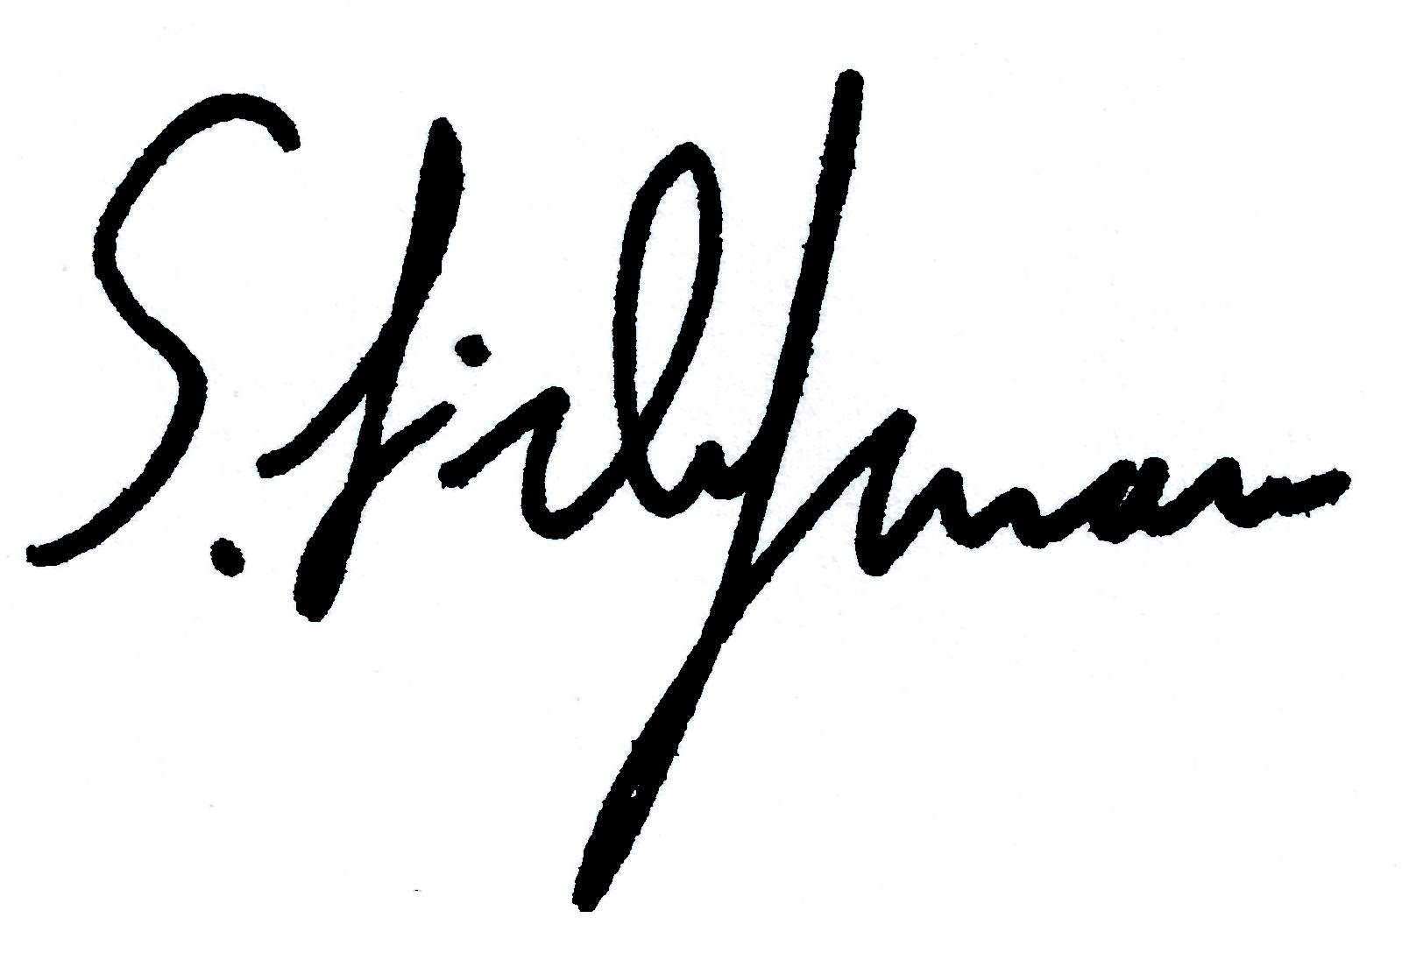
Sven Lichtmann (Fraktionsvorsitzender)

